DE TYPE

PFR : Distributeur connecté de BD d’occasion à Bordeaux

Validé | Non validé

Document d’étape 2.1: processus d’achat du consommateur du PFR
La rédaction de ce document consiste à retranscrire de manière formalisée l’application à votre PFR de concepts relatifs au thème désigné par le titre.

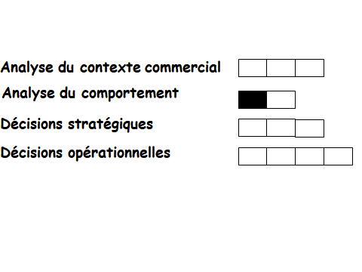

Consignes pour valider les compétences suivantes
Compétences à acquérir
Caractériser le besoin
Répertorier les risques éventuellement perçus associés à l’achat du pfr
En déduire la durée et la complexité de la décision d’achat

Indiquez et expliquez le ou les niveaux de besoin de la pyramide de Maslow satisfaits par le PFR
Le PFR peut répondre aux besoins d’appartenance, d’estime et d’accomplissement.
- Certaines BD conseillées et approuvées par un groupe social peuvent faciliter l’intégration à ce groupe.
- Certaines lectures de BD peuvent améliorer la confiance en soi et renforcer ainsi l’estime de soi en permettant d’apporter des références littéraires susceptibles d’entraîner de la reconnaissance par les autres et leur respect.
- La lecture entraîne de nombreux bienfaits en permettant de s’instruire, de réduire le stress et de faciliter l’endormissement. La consommation de Bd d’occasion peut ainsi permettre à certains de se réaliser et d’y trouver un épanouissement personnel.

Qualifier tous les risques probablement perçus à l’achat du PFR
- Le risque financier sera perçu par les lecteurs de BD à revenus modestes ou particulièrement sensibles au prix mais comme les BD seront d’occasion auront un prix inférieur aux BD neuves, ce risque est moindre.
- Le risque de performance pourra être ressenti par les lecteurs exigeants quant à la qualité du service délivré par le distributeur connecté et son fonctionnement. Cependant, la praticité proposée et la facilité d’accès aux BD d’occasion amoindrissent largement ce risque.
- Le risque social ne se manifeste pas car lire une BD d’occasion, même dans un lieu public, n’est pas associé à une activité négative dans le regard des autres.

En déduire la durée et la complexité du processus d’achat du PFR
Compte tenu de la moindre importance des risques perçus pour trouver une BD d’occasion n’importe quand, le processus de décision d’achat est relativement simple et court. Le besoin à satisfaire est simple, s’inscrit dans une décision habituelle pour un lecteur. La réflexion sera donc courte et simple car il s’agit d’un produit familier. La recherche d’informations portera davantage sur le choix de la BD à acquérir que le lieu d’achat.

Avant de remettre ce document, vérifier que
- Sa présentation est très soignée (pas d’éléments manuscrits sauf autorisation),
- Les fautes d’orthographe et de syntaxe sont inexistantes
- La durée et la complexité de la décision d’achat sont argumentées en fonction d’éléments vus en cours (pages 11 et 12 support pdf),
- Les risques perçus analysés correspondent à ceux identifiés en cours.
- En l’absence de l’un de ces éléments, le document ne sera pas lu.

https://www;terrafemina.com:article/les-7-bienfaits-insoupconnes-de-la-lecture-sur-la-sante-a310548/1
https://www.femmesdaujoudhui.be/loisirs/livres/la-lecture-nest-pas-86-des-15-25-ans-aiment-lire/

